**《人口的时空分布》学习指南**

学习目标：

1.掌握阅读人口分布图和人口增长图的方法,明晰相关概念。

2.运用地图和资料描述人口、城市的分布的特点，并分析自然环境对其影响。

3.运用地图和资料归纳人口增长的特点，理解人口政策。

**【任务一】观看微课《人口分布》，完成下列任务。**

一.感悟经典习题。

例题1：

阅读“世界人口分布图” 完

成1小题。

1.下列属于人口稠密的地区是

A.北美洲北部

B.南美洲南部

C.非洲北部

D.欧洲西部

图1

例题2：读图2“世界人口纬度分布示意图”，完成第2小题。

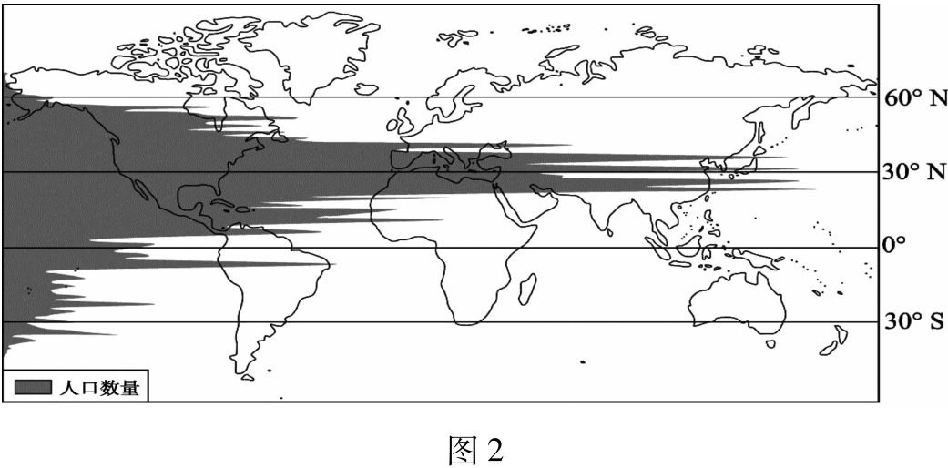2. 世界人口集中分布在

A．北半球中低纬 B．北半球中高纬

C．南半球中低纬 D．南半球中高纬

3.造成世界人口集中分布的原因是

①陆地面积较大 ②地形全部为平原

③气温较为适中 ④降水量全球最多

A. ①② B. ①③ C. ②④ D. ③④

二.阅读相关资料，在各国的人口分布图上圈出“胡焕庸线”，并说明理由。

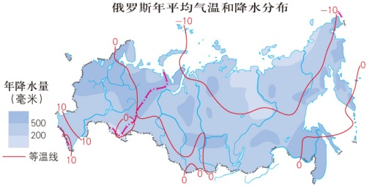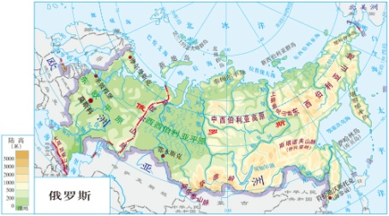

图8

图7

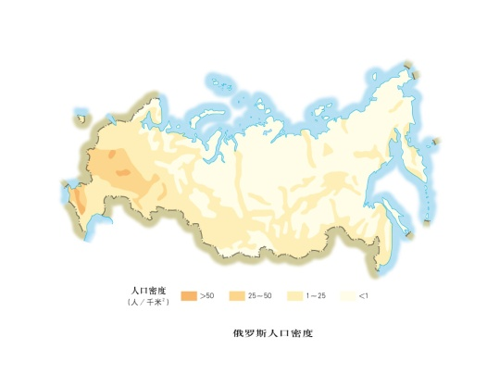

图9

**【任务二】观看微课《人口增长》，完成下列任务。**

一.明晰概念

人口数量表示某地区一定时期内人口数量的多少。人口增长率则表示人口自然______人数减________人数的差值与该时年内平均人口数之比。而出生人口数和死亡人口数的差值，被称为___________。 年内平均人口数每年7月1日0时的人口数量，它是一个静态数值。因此人口自然增长率和人口净增长这两个指标反映的是同一个人口变化趋势。

出生人口数和年内平均人口数的差值被称为出生率，死亡人口数和年内平均人口数的差值被称为死亡率，因此人口自然增长率也可以表示为________率减去_______率。

二.人口问题和人口政策：

人口增长过快或者过慢都会带来一定的社会问题。人口增长过快会引起交通拥堵、就业困难、_______、_______等，各国会采取______生育的人口政策减少人口。人口增长过慢会引起养老负担加重、_______，甚至国防兵源不足，各国通常采取鼓励生育的人口来减缓______。

三.感悟经典习题

图3是反映新中国成立以来不同时期的人口问题或人口政策的一组漫画。读图，完成第1-3题。

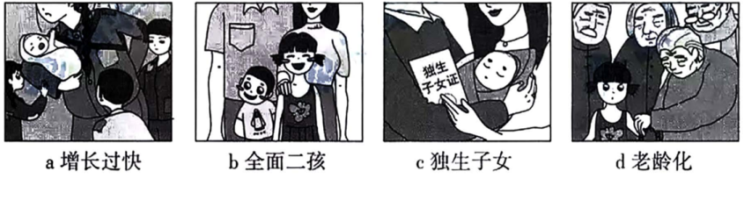1.自20世纪70年代开始，我国将计划生育作为基本国策，当时提倡一对夫妻生育一个孩子，是为了缓解

A.人口老龄化问题

B.解决人口分布不均问题

图10

C.解决劳动力不足问题

D.缓解人口增长过快

2.能正确反映我国人口问题及对应政策发展变化过程的排序是

A.a-c-d-b B.b-c-a-d C.c-a-b-d D.d-b-a-c

3.一个国家人口政策的制定与调整说明

①人口政策只能解决人口增长问题 ②人口政策要适应社会发展需求

③人口发展与资源环境相协调 ④人口增长应与经济发展相适应

A.①②③ B.①②④ C.①③④ D.②③④

**【任务三】观看视频《典型例题分析》完成课时作业**